Министерство образования и науки Челябинской области
ГБОУ СПО (ССУЗ) «Челябинский педагогический колледж №1»

Гапонова Юлия Владимировна
ИГОЛЬНИЦА
ТВОРЧЕСКИЙ ПРОЕКТ
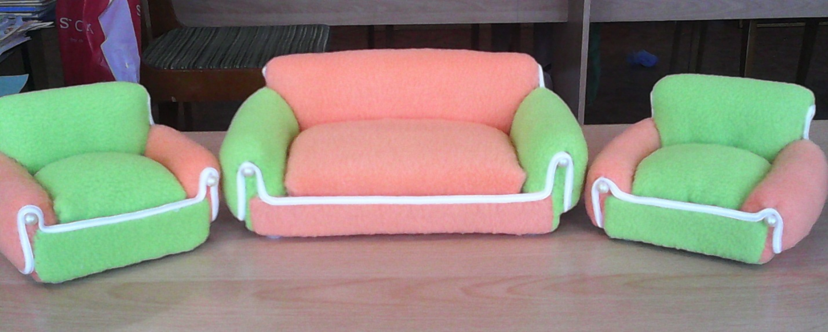

Творческий проект защищен(а) | Специальность 050146
с оценкой____________________ | Преподавание в начальных классах
« » _______________ 201__ года | Курс 4, группа 45
 | Руководитель: Чернышева С.А.

Челябинск, 2015
Содержание:
- Историческая справка игольницы.
- Виды игольниц.
- Инструмаенты и материалы для изготовления игольницы.
- Этапы изготовления игольницы.
- Техника безопасности с иглой, клеем и ножницами.
Список литературы.
Приложение.

1.Историческая справка.
Игольница – самая первая вещь, которая приобретается или шьется портным. Ведь как же без нее? Это самый нужный аксессуар среди принадлежностей для шитья: все нужные иголочки и булавочки не теряются во время бурной кипящей работы над очередным шедевром
История появления этой полезной вещички уходит в древние века, их изготавливали из ткани и бумаги, которые в то время привозились из-за границы и были очень-очень дорогими. Такую роскошь могли себе позволить лишь очень богатые люди
Позже стали изготавливать игольницы из разнообразных тканей и разной основы – дерева и слоновой кости.
А когда люди научились плавить металл, то основу для игольниц делали из олова, серебра, золота, которые тоже могли позволить себе лишь состоятельные люди
А бедные изготавливали игольницы из подручных материалов.
Хранить иглу-кормилицу, которая помогала шить одежду от мала до велика – особое дело.
Многие народы твердили, что к этому маленькому чуду нужно относиться бережно, поэтому и ее хранение должно быть на высоком уровне. Она – символ женского начала. Многие народы при рождении девочки втыкали иглу в подобие игольницы и относили в священное место. Мало того, если умирала женщина, то вместе с ней хоронили и иглу.
Одним из основных занятий женщин Древней Руси являлось рукоделие. А шитье и вышивание были самыми важными из этих занятий. У каждой девки был сундук или шкатулка, заполненная всяческими мелочами для шитья. Одной из самых незаменимых вещей-мелочей для рукоделия являлась игольница.
И сейчас каждая хозяйка в доме обязательно имеет эту удивительную вещицу, которую выбирают или шьют для себя по душе. А если игла ваша кормилица – ее «дом» должен быть удобным и комфортным
Конечно, можно использовать для хранения иголок купленную подушечку, но гораздо интереснее и приятнее сделать этот аксессуар собственными руками.
Во-первых, игольницу можно использовать по назначению, хранить в ней иголки. Во-вторых, игольница ручной работы настолько красива, что может служить и украшением интерьера.

2.Виды игольниц.
Игольницы могут выглядеть по-разному, например:
1.Книжка.
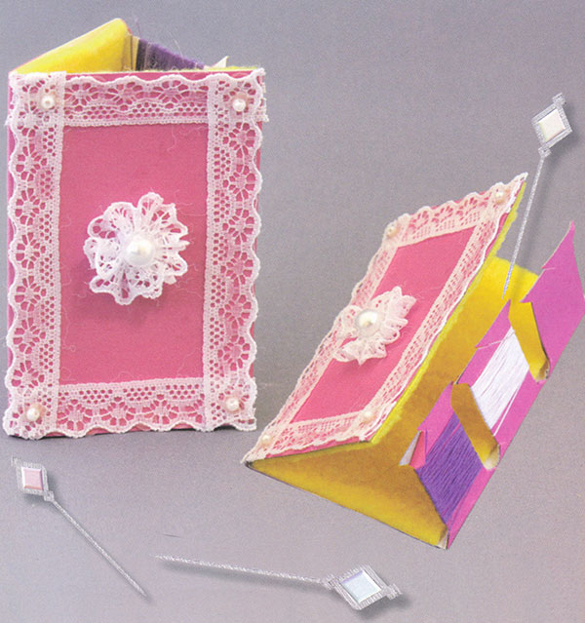
2.Подушка.
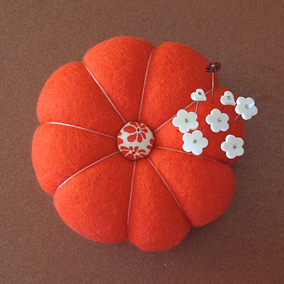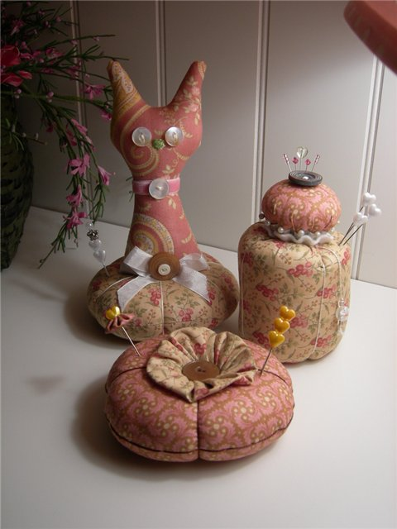

3.Растение и авто.
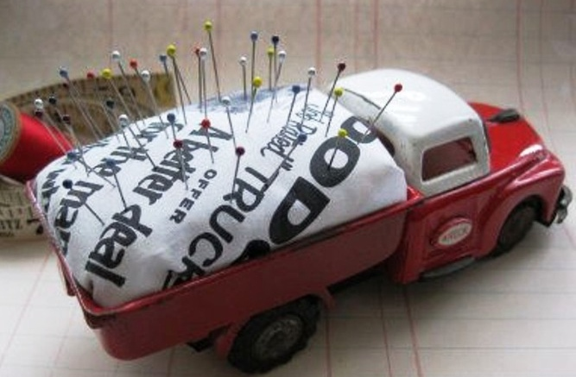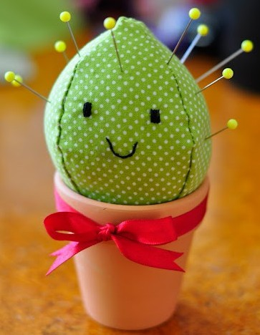
4.Одежда.
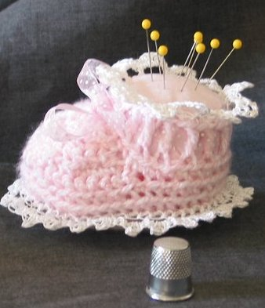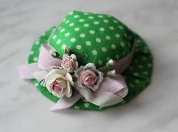
5.Животные.
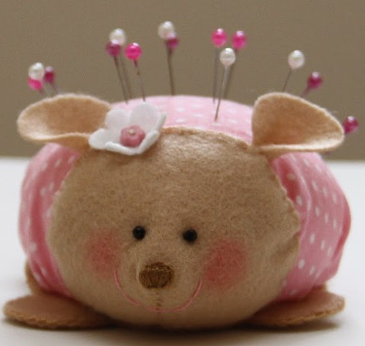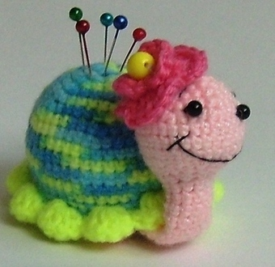

6.Мебель.
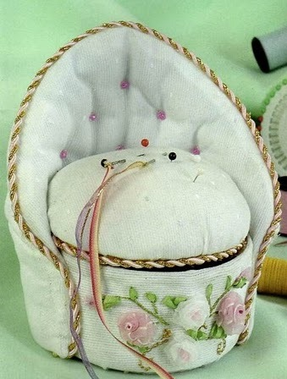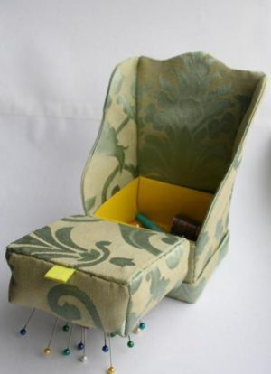

3.Инструменты и материалы для изготовления игольницы;
В данной работе использовались следующий список материалов:
1.Пачки из-под чая, из которых выполнялась основа игольницы. При выполнении работы у нас ушло 3 пачки из-под чая.

2.Ткань (Флиз) 2-х цветов. Оранжевый и зелёный. Каждого материала ушло 15-20 см.
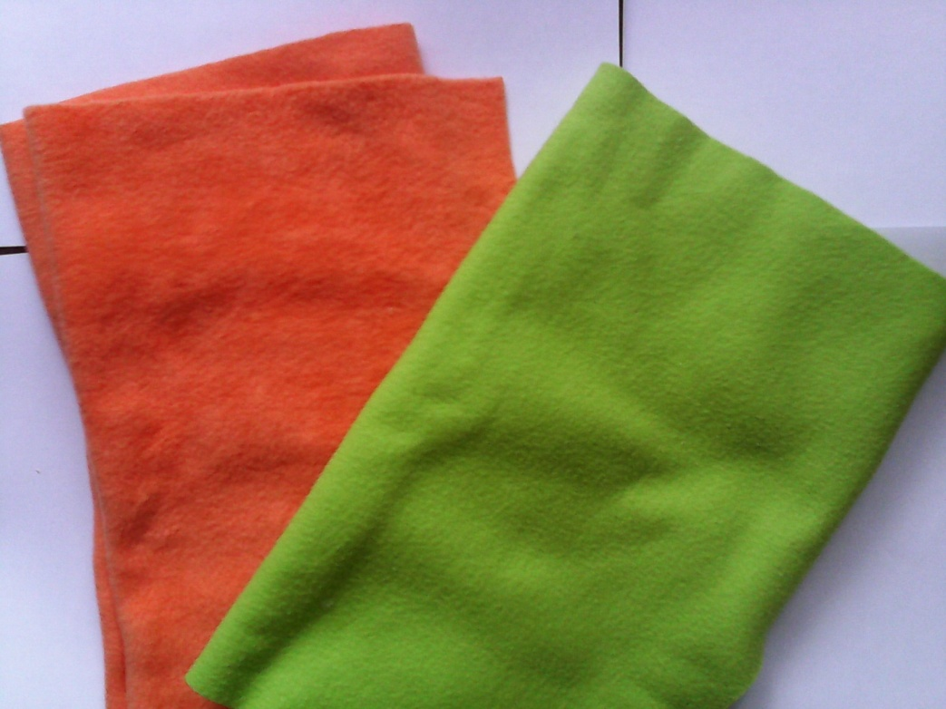
3. Нитки в цвет материала. 4. Клей титан.
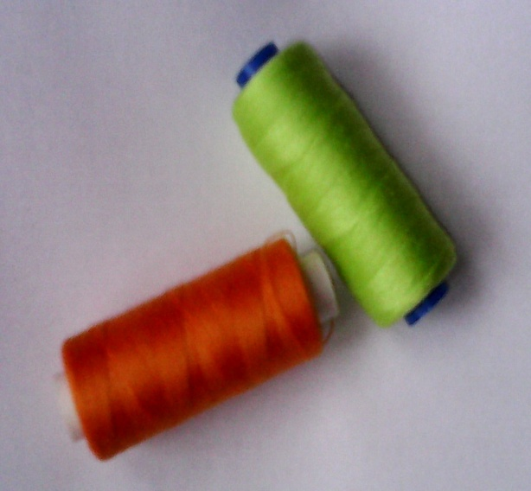
5.Игла и ножницы.
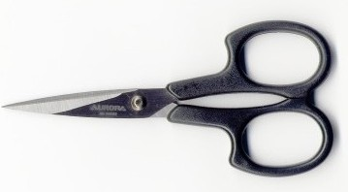

5.Паралон 6.Сутаж белого цвета.
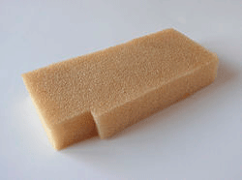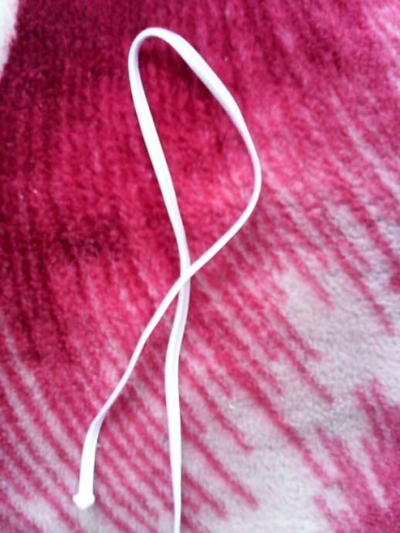
7.Пуговицы белого цвета, бусины.
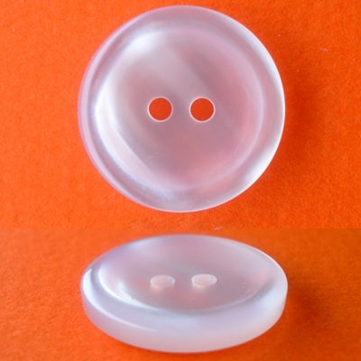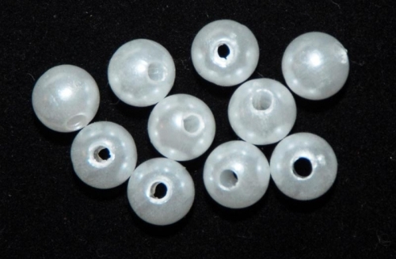
4.Этапы изготовления игольницы.
1.С пачек из-под чая заготавливаем форму дивана и двух кресел.
2. Изменяем все стороны дивана и кресел, и переносим их на плотную бумагу, после чего вырезаем.
3.Каждую вырезанную деталь обшиваем тканью. Подгибая все углы, и закрепляя все стороны.
4.На каждую деталь с изнаночной стороны наносим клей, и приклеиваем на наружные стороны дивана и кресел.
5. Сшиваем все приклеенные стороны между собой.
6.Измеряем стороны ручек и спинок дивана и кресел. Переносим мерки на плотную бумагу и добавляем к верхним сторонам по 3-4 сантиметра, и переносим мерки на на паралон, затем вырезаем.
7.Обшиваем тканью вырезанные заготовки из паралона, обрабатываем углы, закрепляем между собой стороны.
8. На каждую деталь с изнаночной стороны наносим клей, и приклеиваем ручки, сделанные из паралона с внутренней стороны дивана и кресел, загибая припуск 3-4 сантиметра на лицевую сторону дивана, пришивая этот припуск к ручке дивана и кресел.
9.После того как приклеили и пришили ручки дивана и кресел, необходимо проделать аналогичную работу со спинками дивана и кресел, так же пришить припуск к спинке дивана и кресел, и сшить спинку с ручками дивана и кресел между собой.
10.Для изготовления сидения дивана и кресел необходимо отмерить сидение, и вырезать его из толстого паралона, обшить его тканью и вставить на место сидения.
11. Для украшения дивана необходимо взять сутаж (ленту) обшить им ручки и спинку дивана и кресел, оставляя на спинке сзади 5-6 сантиметров для банта.
12. Из оставленного 5-6 сантиметров сутажа, завязываем бантик на диване и крестах.
13. На ручки дивана и кресел пришиваем бусинки.
14. Приклеиваем пуговицы белого цвета вместо ножек.
15. игольница готова.
5.Техника безопасности с иглой, клеем и ножницами.
Техника безопасности с иглой.
- Не бросайте иглы. Проверяйте их количество до начала работы и в конце.
- Не закалывайте иглы в обрабатываемый материал или в свою одежду.
- Ни в коем случае не бери иглы в рот и не играй с иглой.
- Не оставляй иглу на рабочем месте без нитки.
- Во время работы вкалывайте иглы в специальную подушечку - игольницу.
- При шитье пользуйтесь напёрстком.
- Не отвлекайся во время работы с иглой.

Техника безопасности с клеем.
- С клеем обращайтесь осторожно. Клей ядовит!
- Наноси клей на поверхность изделия только кистью.
- Нельзя, чтобы клей попадал на пальцы рук, лицо, особенно глаза.
- При попадании клея в глаза надо немедленно промыть их в большом количестве воды.
- По окончании работы обязательно вымыть руки и кисть.
- При работе с клеем пользуйтесь салфеткой.

Техника безопасности с ножницами.
- Храни ножницы в указанном месте в определенном положении.
- Клади ножницы на стол так, чтобы они не выступали за край стола, кольцами к себе.
- При работе внимательно следи за линией разреза.
- Не работай тупыми ножницами, с ослабленным шарнирным креплением.
- Во время резания придерживай материал левой рукой так, чтобы пальцы были в стороне от лезвий ножниц.
- Не держи ножницы концами вверх.
- Не оставляй ножницы в раскрытом виде.
- Не режь ножницами на ходу.
- Не подходи к товарищу во время резания.
- Передавай ножницы товарищу только в закрытом виде, кольцами вперед.
- Не играй с ножницами, не подноси их к лицу, используй ножницы только по назначению.

Список литературы.
1. http://stranamasterov.ru/node/741603
Приложение.
-Технологическая карта изделия.

